МДК.05.02. Технология контроля соответствия и надёжности
устройств и функциональных блоков
мехатронных и автоматических устройств , и систем управления.
(ГОСТ 14691-69)
1 Классификация гидро- и пневмоприводов мехатронных модулей. Схемы включения. Режимы работы приводов 18часов.
05.02.14/01

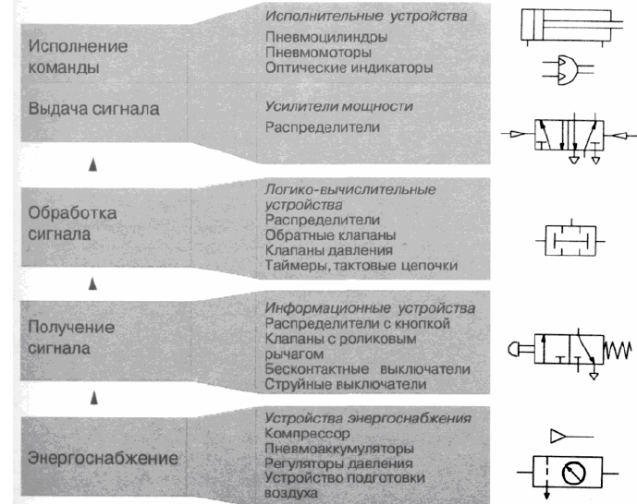
05.02.14/01

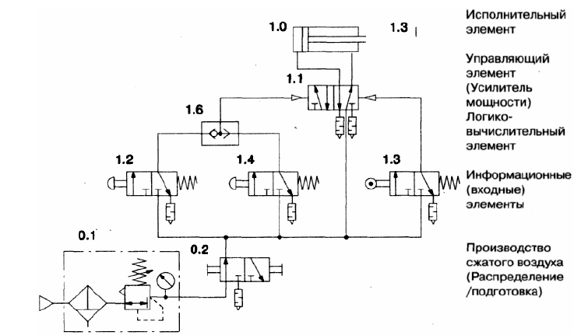

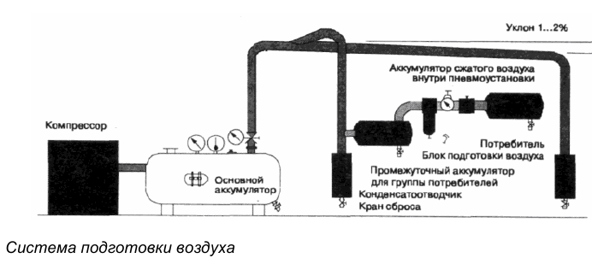

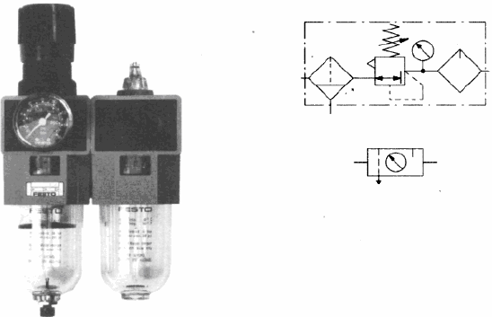

05.02.14/01
где w – средняя по сечению канала скорость течения, м/с; 05.02.14/01

r – гидравлический радиус, то есть отношение площади поперечного
сечения канала к его периметру, м;.
ν – кинематическая вязкость, м²/с.
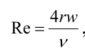

где d – диаметр канала, м;
Диапазон давлений определяется минимальным и номинальным давлениями.
Под номинальным давлением понимают наибольшее манометрическое давление, при котором устройство должно работать в течение установленного срока службы с сохранением параметров в пределах
установленных норм.

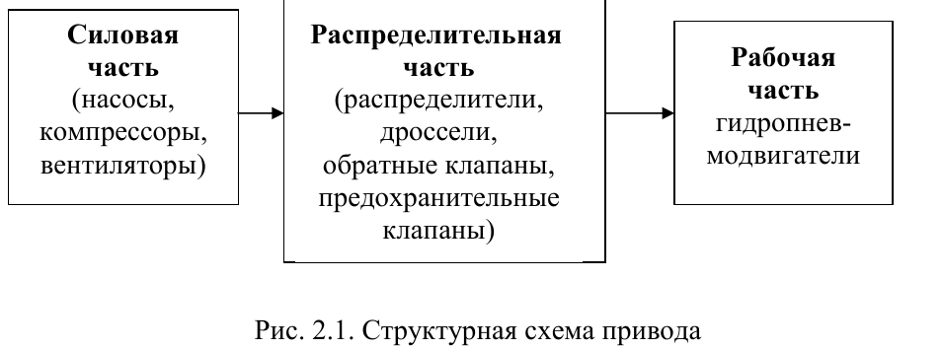
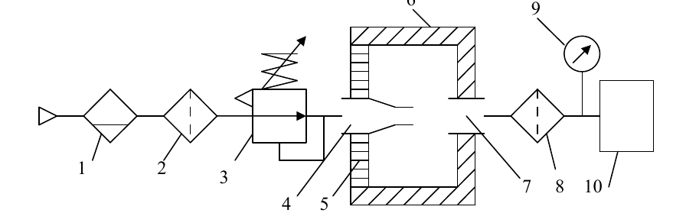
Схема питания струйного устройства от сети высокого давления
Применение эжектора в данном случае целесообразно, так как при расширении воздуха высокого давления к нему добавляется прошедший через фильтр 5 атмосферный воздух и общий расход воздуха значительно возрастает.
После эжектора перед подачей в струйное устройство 10 воздух подвергается вторичной очистке от пыли с помощью фильтра тонкой очистки 8. Манометр 9 служит для контроля давления, поступающего к струйному устройству, а также для настройки редуктора давления 3.

05.02.14/01

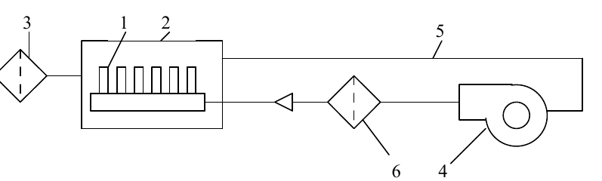
Система питания с замкнутой циркуляцией воздуха

m = (p1V1 – p0V0)/(RT) — МАССА ГАЗА = пневматический заряд.

1. Пневматический заряд m накапливается в сосуде постоянного объема V
при условии, что начальное давление р0 равно атмосферному.
находим: m = Vpизб/(RT), где ризб = р1 – р0 – избыточное давление в сосуде; V = V0 = V1 = const.
2. Пневматический заряд m накапливается в сосуде переменного объема при постоянном давлении.
находим m = p(V1 – V0)/(RT) = ρ(V1 – V0), где p = p0 = p1 = const; ρ =p/(RT) – плотность газа.

m = Cpизб, где C = V/(RT) – величина, характеризующая аккумулирующую способность пневмоемкости.
По функциональному назначению различают постоянные и переменные

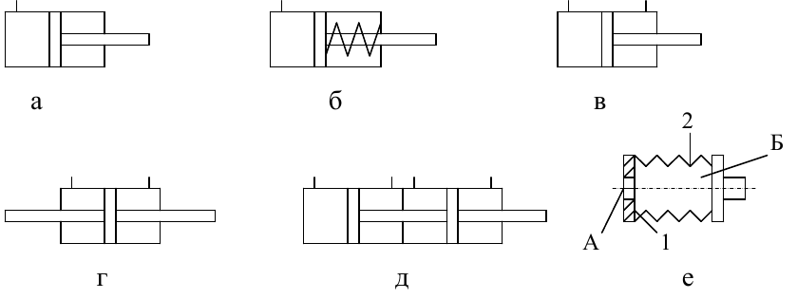
Пневмогидродвигатели с поступательным движением выходного звена:
а – односторонний пневмогидроцилиндр; б – пневмогидроцилиндр с пружинным возвратом; в – пневмогидроцилиндр двустороннего действия;
г – пневмогидроцилиндр с двусторонним штоком; д – пневмогидроцилиндр
с последовательным расположением рабочих камер; е – сильфонный двигатель.

05.02.14/01

05.02.14/01

Расчет пневмогидроцилиндров.
Цилиндры в зависимости от характера применения условно разделяют на
две группы: 1) зажимные цилиндры, которые обеспечивают передачу заданного усилия после завершения рабочего хода, и 2) транспортирующие цилиндры,
развивающие требуемое усилие на всем пути перемещения поршня. Диаметр поршня зажимных цилиндров определяют, исходя из заданного усилия Р2.
Результирующая сила, преодолеваемая силами давления, в общем случае равна сумме значений вредного Р1 (сила трения) и полезного Р2 сопротивлений, веса Р3 поршня и перемещаемых частей
привода (при вертикальном расположении цилиндра), а также силы Р0 предварительного натяжения пружины, если предусмотрен пружинный возврат: Р = Р 1 + Р2 + Р3 + Р0.
Диаметр зажимного цилиндра одностороннего действия без пружины
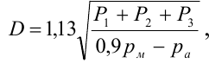

где р_{м} – минимальное абсолютное давление в магистрали или на выходе редукционного клапана; ра – атмосферное давление. Диаметр зажимного цилиндра одностороннего действия с пружинным
возвратом:
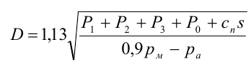

где сп – жесткость пружины; s – ход поршня.
Здесь для создания запаса принято, что усилие зажима создается при
давлении 0,9рм. Диаметр транспортирующего цилиндра определяют по следующим
формулам:
для горизонтально расположенных цилиндров
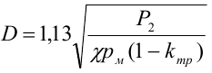

для вертикально расположенных цилиндров
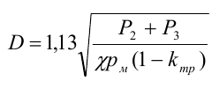

Ориентировочные значения kтр для различных величин полезной нагрузки при уплотнении манжетами по ГОСТ 6678-72 и магистральном давлении 0,5 – 0,6 МПа приведены в табл. 2.1.
Значение коэффициента kтр по ГОСТ 6678-72
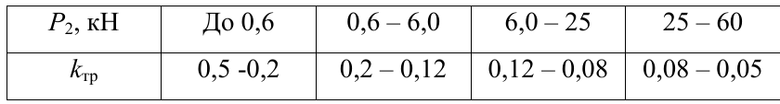
05.02.14/01
05.02.14/01

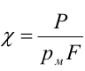
где F – площадь поршня

Безразмерный параметр нагрузки

Для транспортирующих пневмоцилиндров оптимальное значение χ = 0,4 - 0,5, при χ > 0,5 время перемещения цилиндра значительно возрастает, малые значения χ (0,1 – 0,2) свидетельствуют о неэффективном использовании пневмоцилиндра, но могут быть необходимы для получения максимальной скорости перемещения.

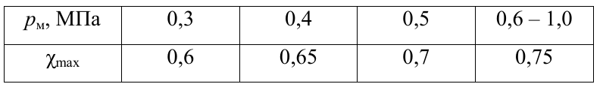
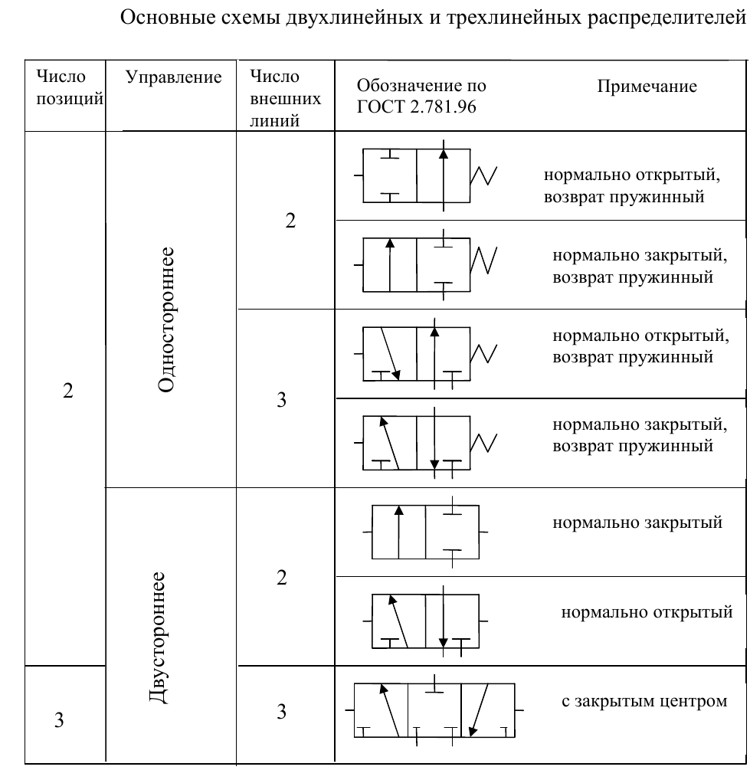
ГОСТ 6540-68. ГОСТ 15608-81

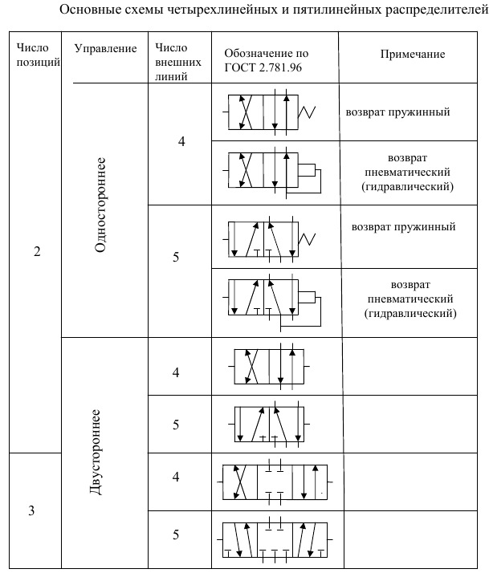

05.02.14/01

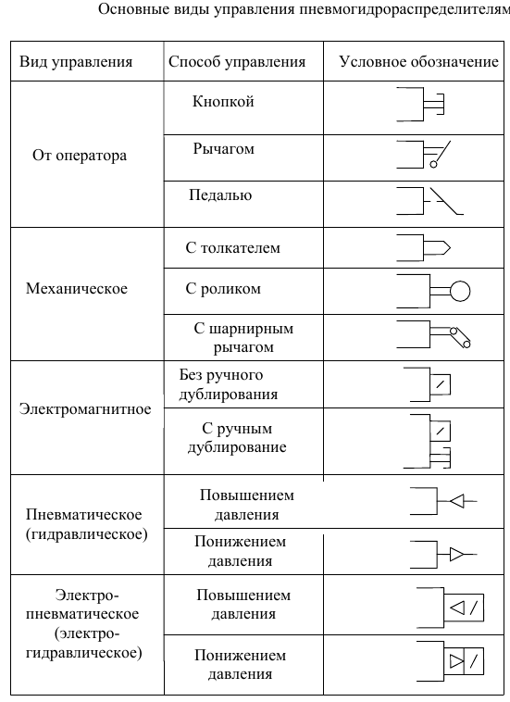

05.02.14/01

Для приближенного выбора требуемой пропускной способности распределителя, управляющего работой пневмоцилиндра при постоянной нагрузке на штоке и без учета сопротивления потоку в трубопроводах и их соединениях, можно воспользоваться формулой
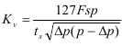
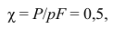

05.02.14/01

где Кv – пропускная способность распределителя, м3/ч; F – площадь поршня, м2 ; s – ход поршня, м; ts – заданное время перемещения поршня, с; р – абсолютное рабочее давление, МПа; ∆р – перепад давления на распределителе, МПа. Предполагается, что площадь поршня выбирается из условия
где χ – безразмерная нагрузка на штоке (см. формулу 2.4); Р – постоянная сила сопротивления перемещению штока.
Значение ∆р для определения Кv рекомендуется выбирать из следующих соображений: в большинстве случаев следует принимать ∆р = 0,03 МПа; если уменьшение размера и массы имеет первостепенное значение, можно увеличить ∆р до 0,08 МПа, а если Кv выбирается с запасом – уменьшить ∆р до 0,015 МПа.
Обычно пропускную способность распределителя выбирают с некоторым запасом, особенно при высоких скоростях перемещения поршня, когда требуется его торможение в конце хода.

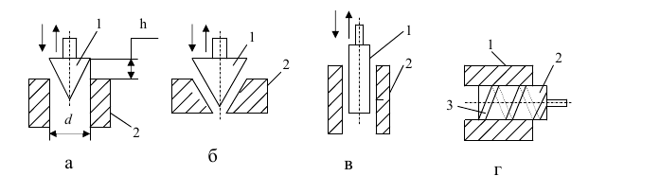
а – типа конус-втулка; б – типа конус-конус; в – типа втулка-поршень; г – с винтовой канавкой.
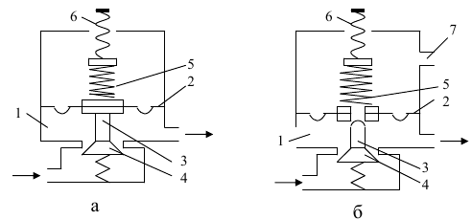

а – без сброса воздуха; б – со сбросом воздуха.
05.02.14/01

05.02.14/01

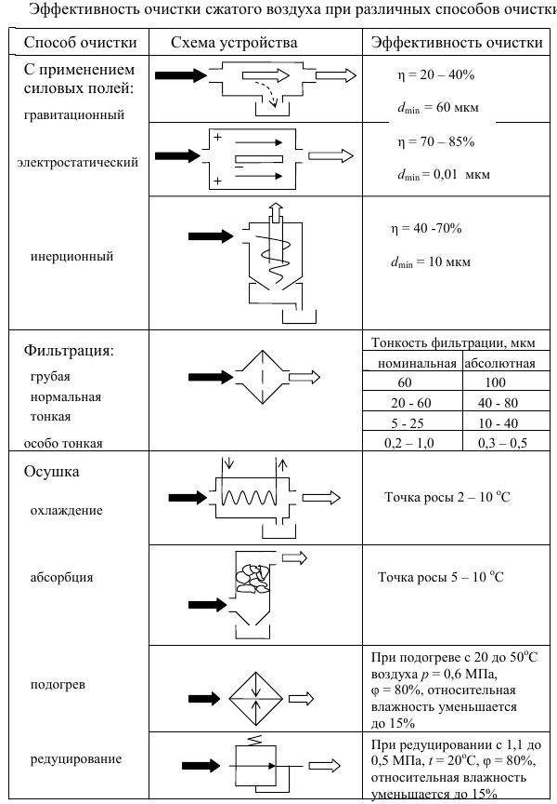
05.02.14/01

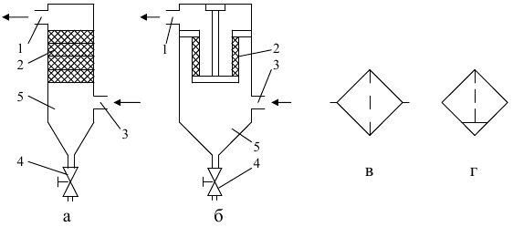

Фильтры:а – приборный фильтр; б – вариант приборного фильтра с цилиндрической насадкой; в – условное обозначение фильтра; г – условное обозначение фильтра влагоотделителя.

Внутренний диаметр трубопровода для пневматической системы определяют по формуле:
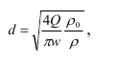
где Q – объемный расход, м3/с; w – средняя скорость рабочего тела, м/с; ρ0 и
ρ – плотность соответственно при нормальном атмосферном давлении и при давлении в трубопроводе.

Общая величина потерь давления (∆p) равна сумме потерь давления на прямых участках трубопровода (потери по длине) и потерь в местных сопротивлениях
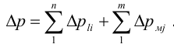

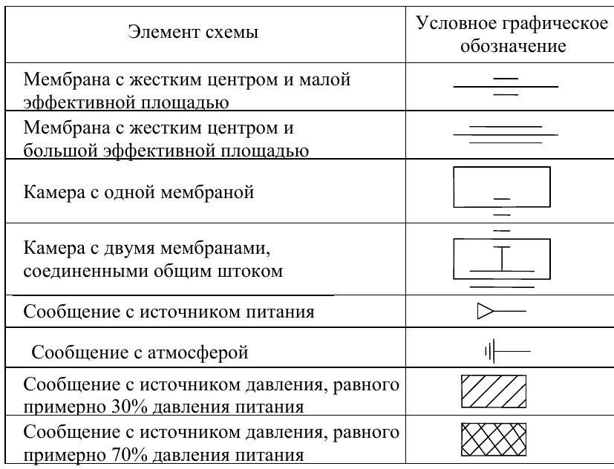

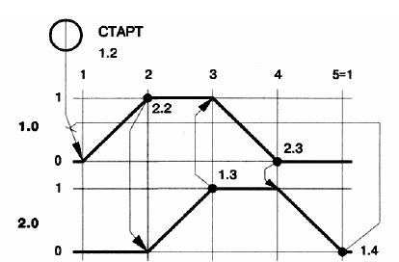
05.02.14/01

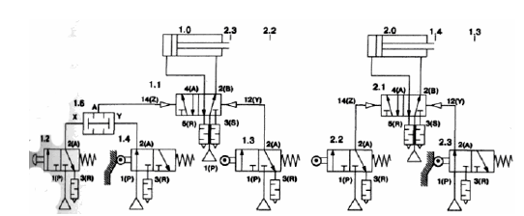

Принципиальная схема системы: исходное положение

05.02.14/01

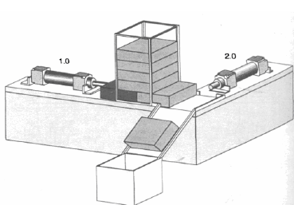
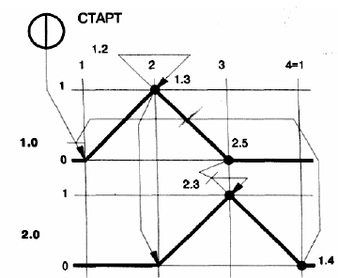

05.02.14/01

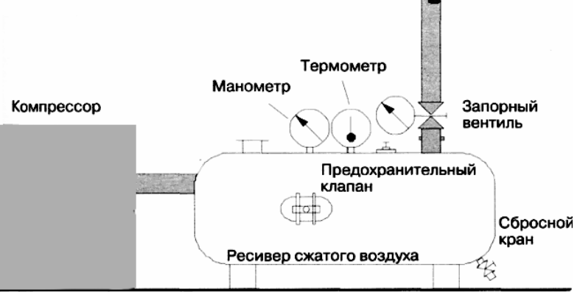

05.02.14/01

05.02.14/01

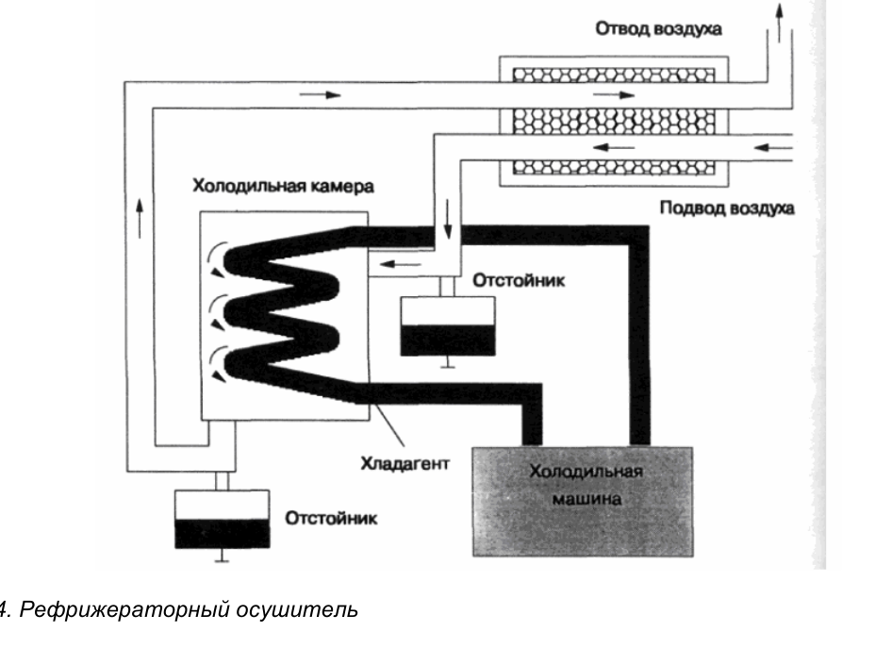
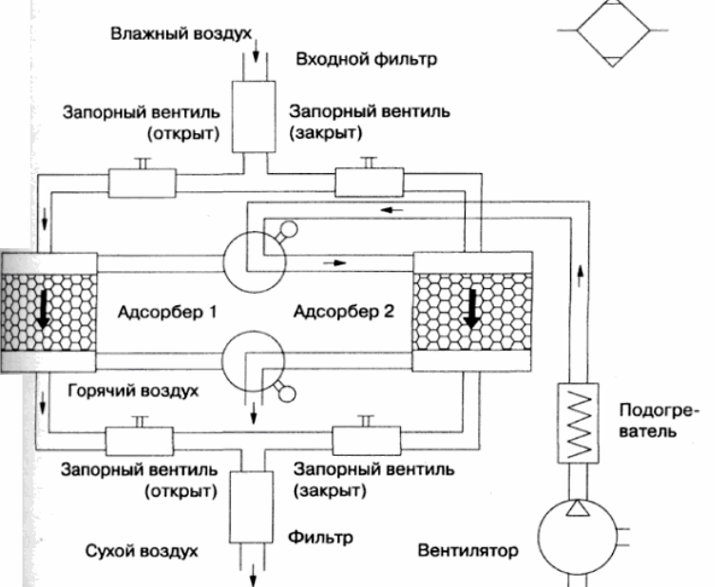
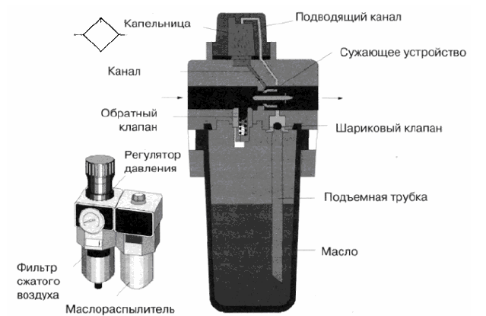

05.02.14/01
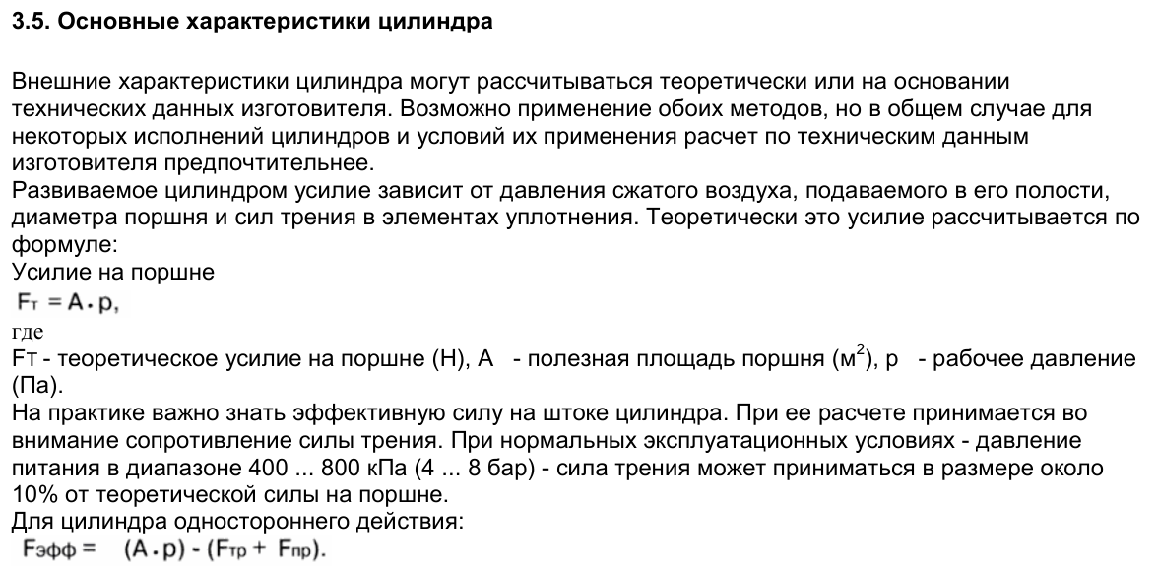
05.02.14/01

Для цилиндра двустороннего действия: -при прямом ходе -при обратном ходе
F_{ЭФФ -} эффективная сила на штоке поршня (Н), А - эффективная площадь поршня (м ), которая
определяется по формуле:
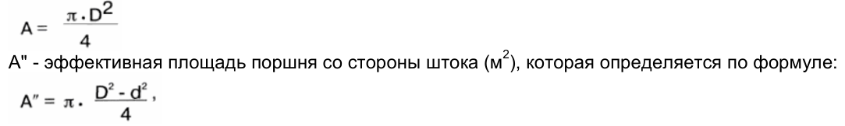
р - давление питания (Па),F_{TP} - сила трения (Н),
Fnp - сила действия возвратной пружины (Н),
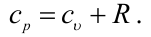
D - диаметр цилиндра (м),
d - диаметр штока (м).
– показатель изоэнтропы (адиабаты) k = 1,40;
– кинематический коэффициент вязкости  = 13,210-6 м2/с;
– динамический коэффициент вязкости  = 17,04 10-6 Пас;
– удельная массовая изобарная теплоемкость ср = 1005 Дж/(кг K);
– удельная массовая изохорная теплоемкость сυ = 718 Дж/(кг  K).

Взаимосвязь теплоемкостей Ср и Сv определяется из уравнения Майера
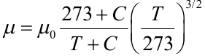
где 0 – динамическая вязкость газа при 0 °С;
С – постоянная, зависящая от рода газа (для воздуха С = 111).
dU = mc_{v}dT

05.02.14/01
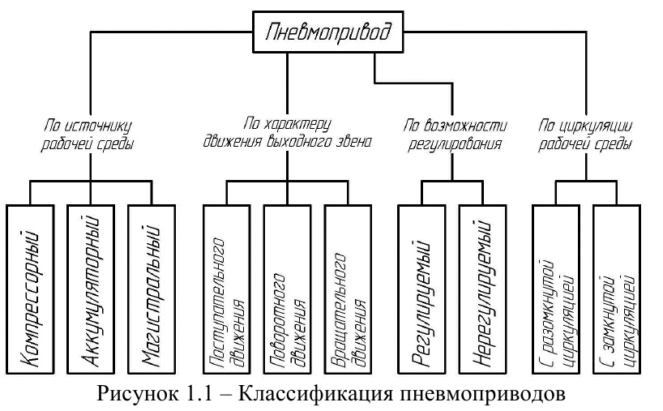
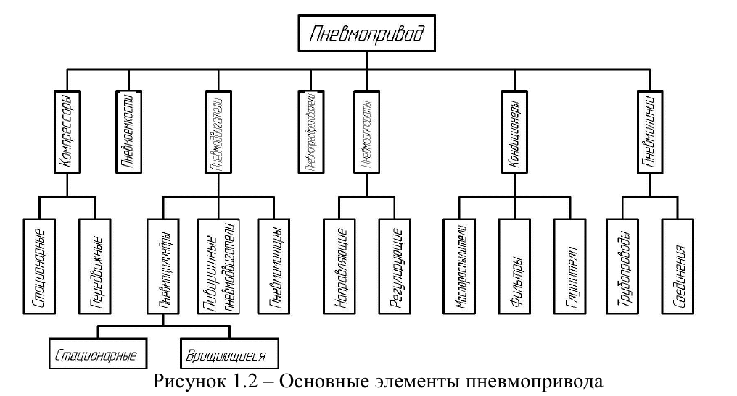

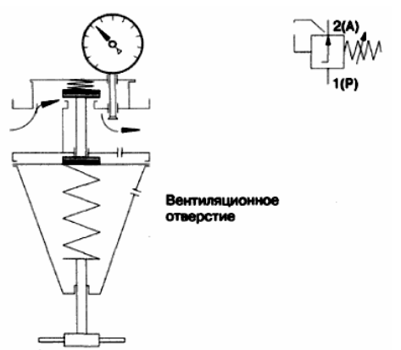

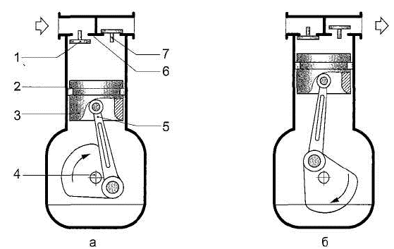

Поршневой компрессор простого действия: а) обратный ход; б) прямой ход;

05.02.14/01

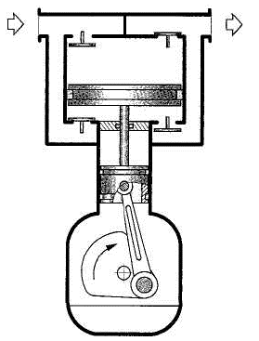

Поршневой компрессор двойного действия

05.02.14/01

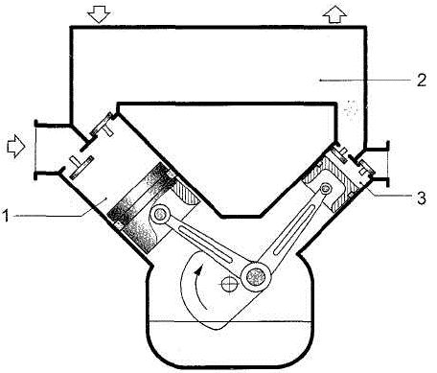

1 – первая ступень; 2 – охладитель; 3 – вторая ступень

05.02.14/01

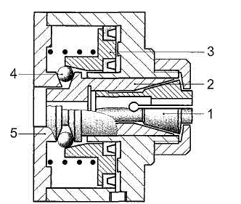
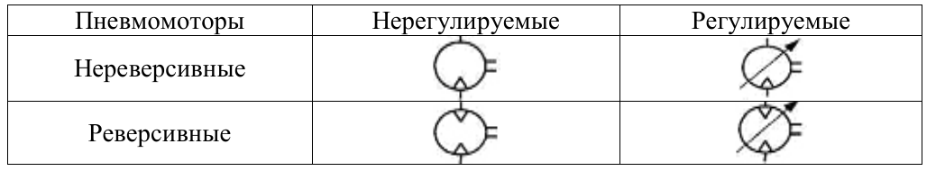

– Пневматический цанговый зажим:

05.02.14/01

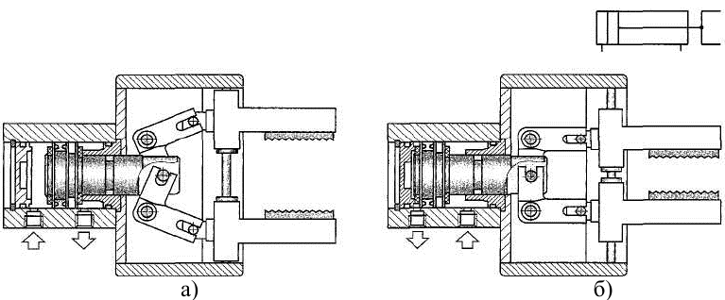
Пневматический захват с параллельным движением пальцев

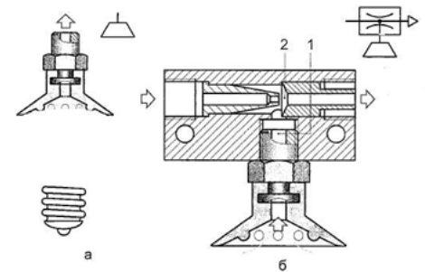

а) с присоской; б) с эжектирующим устройством
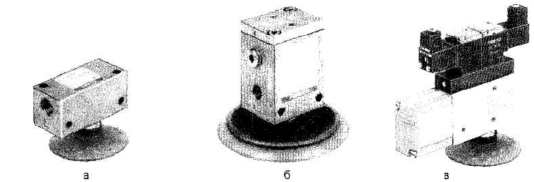
а) типовая конструкция; б) с принудительным отталкиванием детали; в) с электромагнитным

05.02.14/01

Пневматические распределители

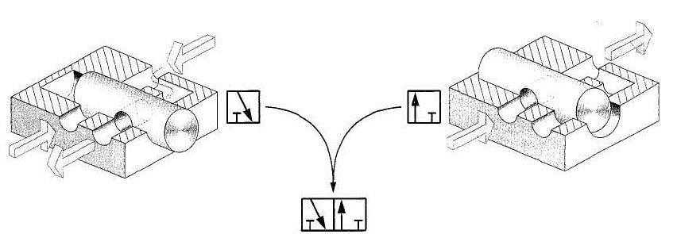

05.02.14/01

Принцип формирования условного графического обозначения распределителей
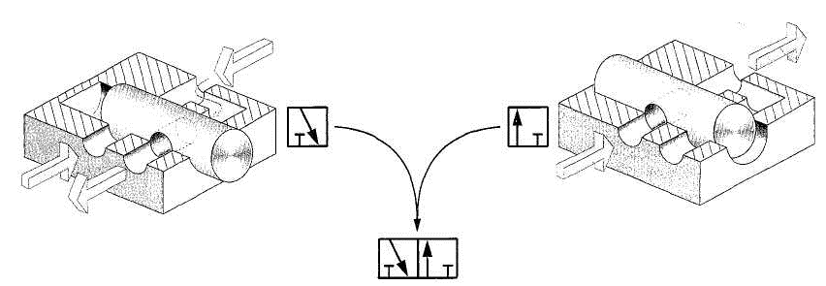
Модель и условное графическое обозначение 3/2-пневмораспределителя

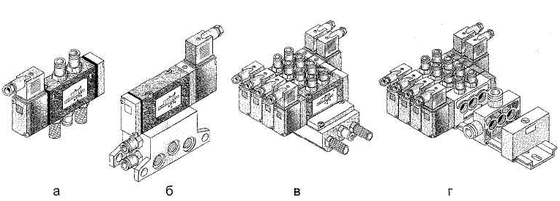
Способы монтажа пневмораспределителей: а) резьбовой; б) стыковой; в) блочный; г) модульный

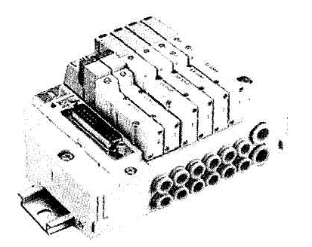

05.02.14/01

пневмосотров

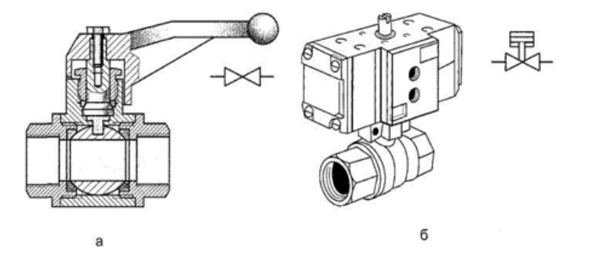
а) с ручным управлением; б) с пневматическим управлением

05.02.14/01

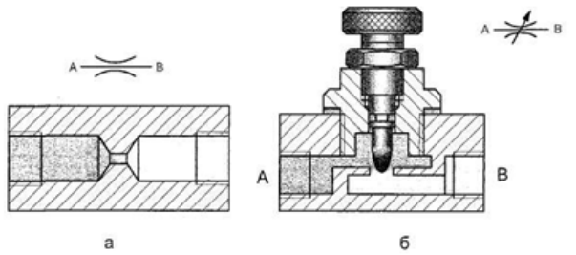

а) постоянный; б) регулируемый

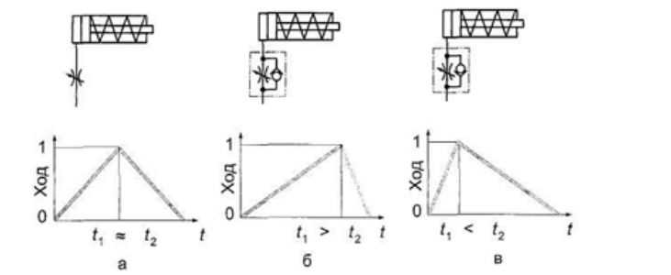
Регулирование скорости движения

05.02.14/01

05.02.14/01

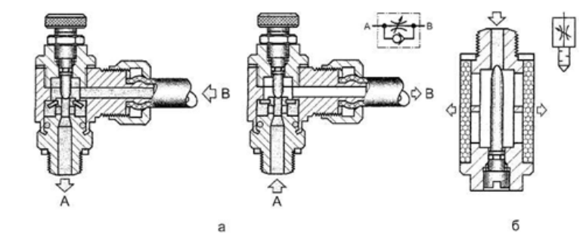
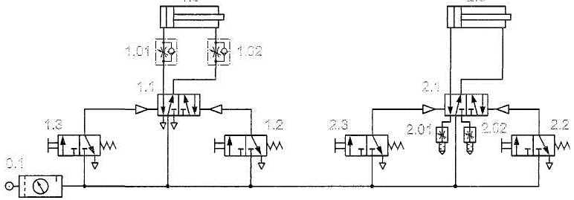
а) дроссель с обратным клапаном; б) выхлопной дроссель Регулирование скорости движения штока пневмоцилиндров

05.02.14/01

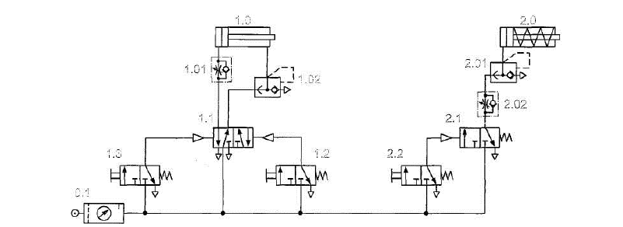
Принципиальная пневматическая схема с клапанами быстрого выхлопа

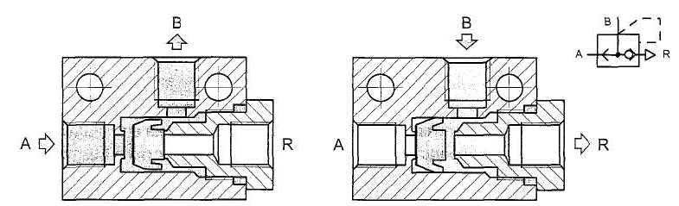
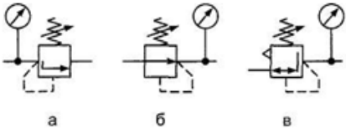

а) предохранительный; б) редукционный двухлинейный; в) редукционный трехлинейный

05.02.14/01

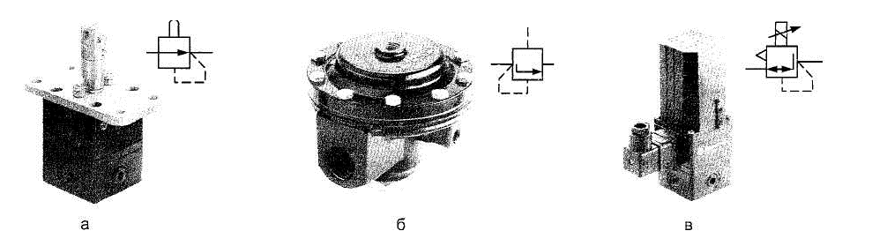
а) механическое; б) пневматическое; в) пропорциональное

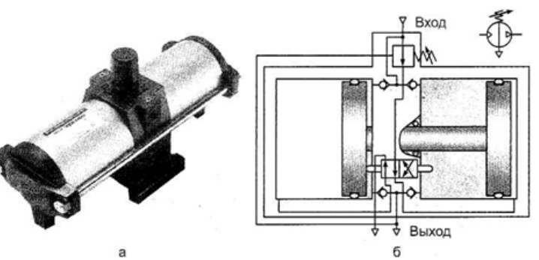
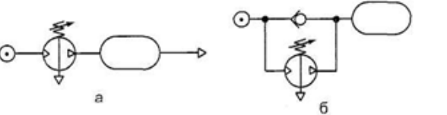
а) внешний вид; б) конструкция и условное обозначение

05.02.14/01

а) последовательная; б) параллельная

